Warszawa, 21 maja 2020 r.

Bajpas kartuski zapewni wygodne podróże z Kaszub do Gdańska
Podróżni z Kaszub otrzymają nowe, dogodne połączenie z Gdańskiem. Rewitalizacja tzw. bajpasu kartuskiego umożliwi dojazd do stolicy województwa na czas modernizacji linii nr 201 z Maksymilianowa do Gdyni. Inwestycja zapewni dobre podróże z wygodnych peronów i bezpieczniejsze przejazdy kolejowo-drogowe. PKP Polskie Linie Kolejowe S.A. ogłosiły przetarg na dokumentacje i prace.
- Bajpas kartuski to kolejna inwestycja infrastrukturalna, która nie tylko poprawi komunikację kolejową w województwie pomorskim, ale także pozytywnie wpłynie na kondycję branży budowlanej. Inwestycje publiczne są najlepszym lekarstwem na spowolnienie gospodarcze i jednocześnie gwarantem powstania nowych miejsc pracy.”– powiedział Andrzej Bittel, wiceminister Infrastruktury.
PKP Polskie Linie Kolejowe S.A. ogłosiły przetarg na przygotowanie dokumentacji i wykonanie prac budowlanych w ramach projektu „Przygotowanie linii kolejowych nr 234 na odcinku Kokoszki – Stara Piła oraz nr 229 na odcinku Stara Piła – Glincz jako trasy objazdowej”. Powrót pociągów pasażerskich na tę trasę stworzy nowe możliwości komunikacji kolejowej dla podróżnych z powiatu kartuskiego.
- Bajpas kartuski będzie gotowy przed rozpoczęciem modernizacji linii z Maksymilianowa przez Kościerzynę do Gdyni. Dojazd koleją z Kartuz do stolicy województwa będzie utrzymany. Liczymy, że w tym samym czasie zostanie odbudowany przez Urząd Marszałkowski Województwa Pomorskiego odcinek Kokoszki – Kiełpinek, co pozwoli w pełni wykorzystać potencjał linii po jej modernizacji przez PKP Polskie Linie Kolejowe S.A. – powiedział Ireneusz Merchel, prezes Zarządu PKP Polskich Linii Kolejowych S.A.
W Starej Pile sprawne mijanie się pociągów umożliwią nowe rozjazdy oraz dodatkowy tor Utrzymana zostanie dotychczasowa częstotliwość kursowania pociągów z Gdańska do Kartuz, czyli co 60 minut w obu kierunkach. Czas przejazdu pociągu bajpasem kartuskim będzie podobny jak czas obecnych podróży.
W ramach opcji dla wykonawcy robót przewidziano budowę mijanki także w Gdańsku Kokoszkach. Przepustowość bajpasu kartuskiego, po zakończeniu modernizacji linii nr 201, umożliwi wykorzystanie trasy jako lokalnej, alternatywnej linii do podróży z Pojezierza Kaszubskiego do stolicy województwa.
Realizacja dokumentacji projektowej i prac budowlanych przewidziana jest w okresie styczeń 2021 – listopad 2022 r.
Zakres prac
PLK zmodernizują 9-kilometrowy odcinek linii 229 oraz wyremontują 7-kilometrowy odcinek linii 234, na których nastąpi przywrócenie prędkości pociągów pasażerskich do 80 km/h. Przebudowane zostaną perony w Gdańsku Kokoszkach, Leźnie, Starej Pile i Żukowie Zachodnim, które dzięki wygodnym pochylniom zostaną dostosowane do potrzeb osób o ograniczonych możliwościach poruszania się. Będą wiaty, które ochronią podróżnych przed złymi warunkami atmosferycznymi, oraz antypoślizgowa nawierzchnia, ławki i energooszczędne oświetlenie. Wyremontowanych lub przebudowanych zostanie 12 obiektów inżynieryjnych – mostów, wiaduktów i przepustów. Na 10 przejazdach kolejowo-drogowych oraz przejściach dla pieszych pojawi się nowa nawierzchnia oraz lepsze oświetlenie, a na 7 przejazdach także sygnalizatory świetlne i dźwiękowe oraz kamery do obserwacji przejazdu i rejestracji zdarzeń.
Zgodnie z porozumieniem zawartym 13 sierpnia 2019 r., Pomorska Kolej Metropolitalna S.A. przy współpracy z miastem Gdańsk ma odbudować 1,5-kilometrowy odcinek linii nr 234 między przystankami Gdańsk Kokoszki i Gdańsk Kiełpinek.

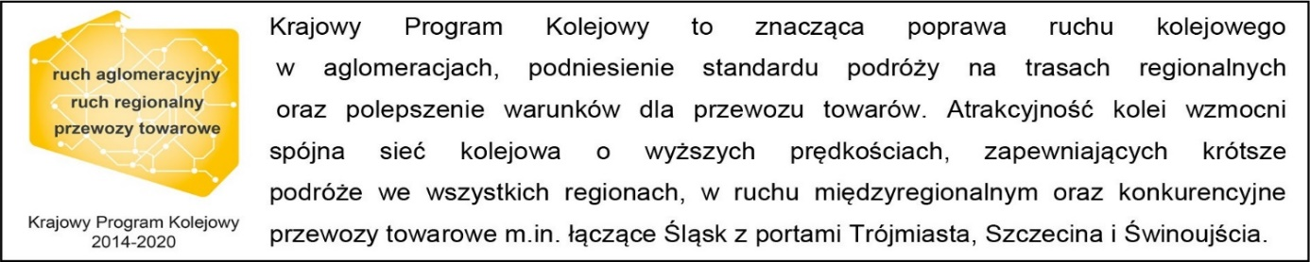
Kontakt dla mediów:
PKP Polskie Linie Kolejowe S.A.
Mirosław Siemieniec
rzecznik prasowy
rzecznik@plk-sa.pl
T: +48 694 480 239

Projekt ubiega się o dofinansowanie przez Unię Europejską ze środków Funduszu Spójności w ramach Programu Operacyjnego Infrastruktura i Środowisko.

